

REPORT
형식언어 구현과제 1

제출일 | 2025년 05월 11일 | 학과 | 컴퓨터공학전공
과목 | 형식언어 | 학번 | 2019111996
담당교수 | 손윤식 교수님 | 이름 | 김동훈
- 주요 알고리즘
- Tokenize 알고리즘
- 역할: 정규표현식 문자열을 토큰 리스트로 변환
- 주요 로직:
  - 연속된 심볼 사이에는 concatenation 연산자 삽입
  - is_symbol() 함수를 이용해 문자가 알파벳/숫자인지 확인
- 목적: 파싱 과정에서 이항/단항 연산자를 구분
- 코드:
def tokenize(re):
tokens = []
prev = ''
for i, c in enumerate(re):
# 접속 연산자 '.' 삽입 조건:
if prev and (
(is_symbol(prev) or prev == ')' or prev == '*') and
(is_symbol(c) or c == '(')
):
tokens.append('.')
tokens.append(c)
prev = c
return tokens

- 파서 및 구문 트리 생성 알고리즘
- 사용 알고리즘: shuntin yard(Dijkstra)
- 역할: 중위 표기법을 후위 표기법으로 변환하며 트리 구성
- 주요 로직:
  - 스택(ops)를 사용하여 연산자 우선순위를 관리
  - 단항 연산자( * )는 하나의 자식
  - 이항 연산자( + , . ) 는 좌우 자식
- 코드:
# 파서 + 트리 생성
def parse(tokens):
output = []
ops = []

def pop_op():
op = ops.pop()
if op == '*':
right = output.pop()
output.append(Node(op, right))
else:
right = output.pop()
left = output.pop()
output.append(Node(op, left, right))

for token in tokens:
if is_symbol(token):
output.append(Node(token))
elif token == '(':
ops.append(token)
elif token == ')':
while ops and ops[-1] != '(':
pop_op()
ops.pop()
elif token in precedence:
while (
ops and ops[-1] in precedence and
precedence[ops[-1]] >= precedence[token]
):
pop_op()
ops.append(token)

while ops:
pop_op()

return output[0]

- 실험 결과
- Arc(상태전이함수) 수의 상한 및 Size 계산:
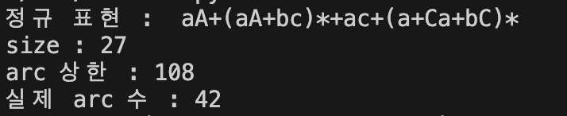

- D3.js 를 이용한 자료구조 시각화:
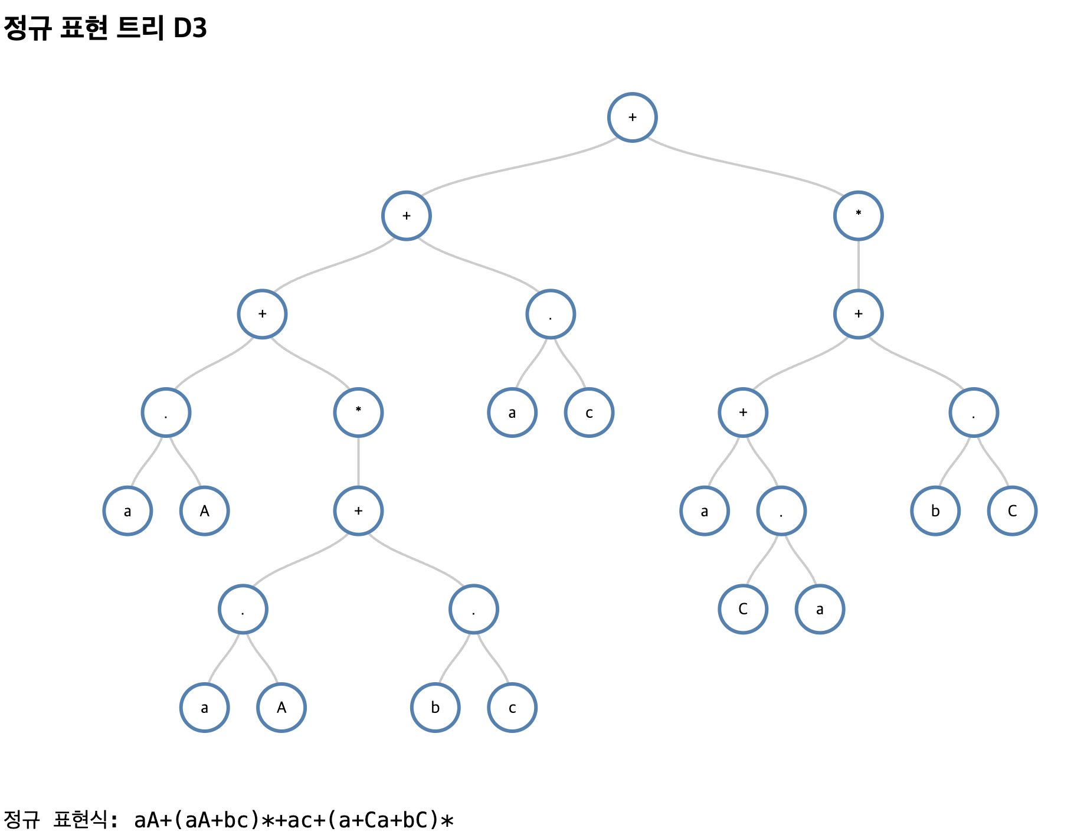

- 결과 분석
- Arc 수의 상한 및 Size 계산
- 정규표현식: aA+(aA+bc)*+ac+(a+Ca+bC)*
항목 | 값 | 설명
size | 총 노드 수 = 연산자 + 피연산자 | 구문 트리의 전체 노드 수
arc 상한 | size × 4 | 각 노드가 최대 4개의 arc를 가질 수 있다는 가정 하의 이론적 최대
실제 arc 수 | +는 4개, *는 3개, .는 2개 기준으로 계산 | 각 연산자 타입별 고유 연결 수를 고려한 실제 값
- 위 과정은 주어진 정규 표현식이 상태 전이 함수(arc) 수 측면에서 얼마나 복잡한지 측정하기 위한 것이다. Arc의 상한과 실제 arc 수를 비교함으로써, 이론적인 복잡도와 대비하여 실제 트리의 연결 구조가 얼마나 효율적인지 분석할 수 있다.
- 만약 size = 27, arc 상한 = 108, 실제 arc = 42 라면, 트리가 이론적인 상한인 108개의 상태 전이 함수 수와 비교해 실제로는 42개만 사용하여 효율적인 구조를 가졌음을 알 수 있다.

- D3.js를 이용한 자료구조 시각화
- 분석 포인트:
  - 연산자별 깊이와 위치 및 서브트리의 균형 여부
  - 트리의 비대칭성 여부
- 결과:
  - 올바르게 정규표현식의 구문구조가 트리로 파싱되었음
  - Tokenize 및 parse 알고리즘이 올바르게 구현되었음

